新 书 推 荐

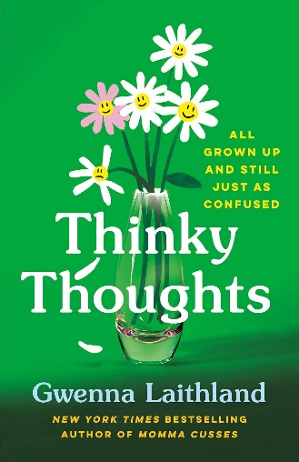
中文书名：《思绪万千：作为千禧一代母亲的困惑》
英文书名：THINKY THOUGHTS: All Grown Up and Still Just as Confused
作 者：Gwenna Laithland
出 版 社：St. Martin's Essentials
代理公司：Wendy Sherman/ANA/Brady
页 数：320页
出版时间：2026年4月
代理地区：中国大陆、台湾
审读资料：电子稿
类 型：家教育儿

内容简介：

在成为爱爆粗口的妈妈之前，我是千禧一代。在那之前，我只是个脑子转得太快的小孩。我花了太多时间沉浸在自己的“思绪万千”中，这些思绪大概是这样的：

我的童年如何塑造了我的育儿方式？手机又丢哪儿了？孩子说我土气真的很严重吗？今天没出门。连续几天不出门有问题吗？为什么女儿讨厌过山车却痴迷红豆沙？蔓越莓沼泽里的蜘蛛。要是超市又调整货架布局怎么办？

现在终于有人让我把这些萦绕心头的“思绪万千”写下来了。《思绪万千》是记忆、经历、思维涂鸦、生活观察、失败计划、实现梦想和重要支线剧情的合集。从养育一个既不像你又处处像你的孩子，到惊心动魄地发现孩子找到了亮片，再到鸡蛋沙拉教会我们的人生哲理。这些思绪既已产生，何不让它们物尽其用？

这部作品记录了一位千禧一代母亲的双重探索：如何在做好母亲的同时保持完整人格，同时避免成为孩子未来需要心理治疗的诱因。

作者简介：


格温娜·莱斯兰（Gwenna Laithland），母亲、千禧一代、妻子、书虫、畅销书作家。现与丈夫、三个孩子和两只狗居住于俄克拉荷马州，热衷完全避开人群，躲在她绿植环绕的书房里创作书籍、故事、通讯和故意写得很烂的诗。网络身份为"毒舌老妈（Momma Cusses）"，个人网站：gwennalaithland.com。

媒体评价：

“莱斯兰坦诚的叙述既能让妈妈们感到愉悦，又能令她们安心。”
——《出版者周刊》

感谢您的阅读！
请将反馈信息发至：版权负责人
Email：Rights@nurnberg.com.cn
安德鲁·纳伯格联合国际有限公司北京代表处
北京市海淀区中关村大街甲59号中国人民大学文化大厦1705室, 邮编：100872
电话：010-82504106, 传真：010-82504200
公司网址：http://www.nurnberg.com.cn
书目下载：http://www.nurnberg.com.cn/booklist_zh/list.aspx
书讯浏览：http://www.nurnberg.com.cn/book/book.aspx
视频推荐：http://www.nurnberg.com.cn/video/video.aspx
豆瓣小站：http://site.douban.com/110577/
新浪微博：安德鲁纳伯格公司的微博_微博 (weibo.com)
微信订阅号：ANABJ2002


